VY_52_INOVACE_PR.3.3-20
Anotace: Žáci procvičí poznávání analogového času, nastříhají kartičky a použijí ke hře pexeso
Autor: Mgr.Blanka Kusá
Vzdělávací oblast: Člověk a jeho svět, Prvouka 3. ročník
Téma: Lidé a čas
Jazyk: Čeština
Klíčová slova: pexeso, analogové hodiny
Druh učebního materiálu: pexeso (hra)
Cílová skupina : Žák
Stupeň a typ vzdělávání: základní vzdělávání – první stupeň
Typická věková skupina: 8 - 11 let
Celková velikost: 113 kB

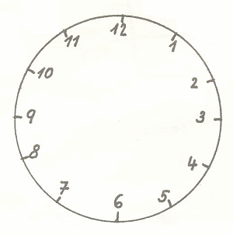
Čtvrt na tři | Čtvrt na sedm | Půl dvanácté
Půl šesté | Třičtvrtě na šest | Třičtvrtě na pět

Použité zdroje: archiv autora

